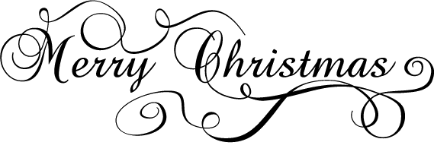

1. Jak slavíš Vánoce?
2. Míváš vánoční stromeček? Jak ho zdobíš?
3. Preferuješ umělý nebo živý stromeček?
4. Chodí tvá rodina do kostela na Štědrý den?
5. Kolik dárků obvykle dáváš?
6. V kolik hodin otvírá tvoje rodina vánoční dárky?
7. Jaký je typický vánoční pokrm v České republice?
8. Jaká je tvoje oblíbená vánoční koleda?
9. Jaký je tvůj oblíbený vánoční film?
10. Věří tvoje děti v Ježíška nebo v Santu Clause?
11. Chodíš do práce o Vánocích?
12. Proč někteří lidé neslaví Vánoce?